Всероссийская олимпиада школьников по истории
школьный этап
2022-2023 учебного года.
9 класс
Максимальный балл – 64
Время на выполнение заданий – 90 минут.
I. | Установите правильность утверждения (за каждый верный ответ – 1 балл, макс. - 5) | да | нет
1 | «Иду на вы» - так говорил прославившийся своими походами князь Владимир
2 | Собор Василия Блаженного в Москве был построен в честь взятия Казани
3 | Местничество было полностью упразднено во времена правления Ивана Грозного
4 | Александр I взошел на престол в 1801 г. в результате дворцового переворота
5 | Время правления императрицы Анны Иоанновны прозвали «бироновщиной»
II. | Решите тестовые задания (максимальный балл от 1 до 3, макс. - 7) | Верный ответ
1 | Кто первым из русских правителей получил официальный титул «Государь всея Руси»?  а) Иван II б) Иван III  в) Иван IV г) Борис Годунов.
2 | Кого А.С. Пушкин назвал «нашим первый университетом»?  а) Е.Дашкову б) М. Ломоносова  в) В. Беринга г) И. Кулибина
3 | Сколько лет длилась эпоха дворцовых переворотов в России?  а) 37 б) 42  в) 18 г) 27
4 | События XVII века: (несколько вариантов ответа)  а) начало правления Екатерины II  б) восстание декабристов  в) крестьянская война под предводительством Степана Разина  г) принятие Соборного Уложения  д) правление Ивана Грозного
5 | Военно-политический союз Франции, России, и Великобритании сложился накануне … войны:  а) Крымской б) Северной  в) Семилетней г) Первой Мировой
III. | По какому принципу образованы ряды? (за каждый верный ответ – 2 балла, макс. – 10)
1 | 1741, 1762, 1801  Ответ:
2 | 1787-1791, 1828-1829, 1877-1878гг.  Ответ:
3 | 1347, 1380, 1480гг.  Ответ:
4 | Н. Муравьев, П. Пестель, П. Каховский  Ответ:
5 | В. Перов, И. Репин, И. Шишкин  Ответ:
IV. Дайте определения следующим понятиям ( за каждый верный ответ – 2 балла, макс. - 10)
1 | Название общины в Древней Руси  Ответ:
2 | Форма государственного правления, при которой верховная власть принадлежит избранным населением представителям  Ответ:
3 | Государственная политика, направленная на поддержку развития отечественной промышленности и торговли  Ответ:
4 | Процесс создания тяжелой промышленности в государстве  Ответ:
5 | Расширение сферы влияния  Ответ:
V. | Рассмотрите схему и выполните задания (за каждый верный ответ – 2 балла, макс. Кол-во баллов за все задание – 6)
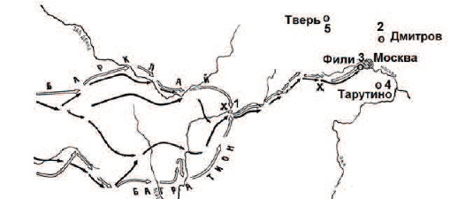

А) Напишите имя полководца, вторжение войск которого обозначено на схеме;
Б) Напишите название войны, укажите год(-ы);
В) Напишите имя императора, во время правления которого произошло данное событие;

Ответ:

VI. | Рассмотрите иллюстрацию и выполните задания (макс. балл за задание – 11 б.)  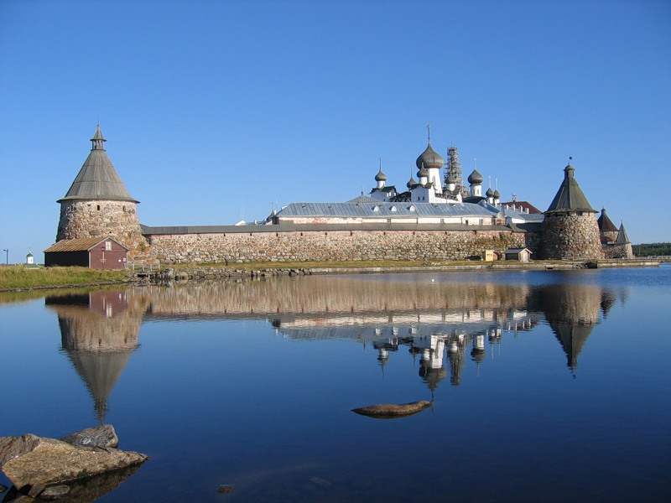  А) Укажите название монастыря, изображенного на картинке;  Б) В каком веке он был основан?;  В) Где расположен монастырь?;  Г) Напишите название исторического события, произошедшего в монастыре в период правления царя Алексея Михайловича, укажите также время и причину.  Ответ:
VII. | Вставьте в текст пропущенные слова, которые приведены ниже. Одно из понятий лишнее (макс. балл за задание – 5б.)
А) аграрная революция, б) коллективизация, в) мануфактура, г) промышленный переворот, д) ремесленная мастерская, е) фабрика.

«В своем развитии промышленное производство прошло несколько этапов. Господствующей формой производства в средние века была _____________(1). В стенах этого предприятия постепенно начинают производить изделия не на заказ, а на продажу. В новое время появляются предприятия, на которых сохраняется ручной труд, но возникает уже разделение труда между работниками. Эти предприятия получили название ____________(2). В 1830-х годах в России начинается _______________(3). Это событие привело к появлению первых __________(4). Однако в сельском хозяйстве продолжали существовать феодальные пережитки. К концу XIX в. Еще не была завершена ____________(5). Это усилило противоречие между относительно развитой капиталистической промышленностью и отсталым полуфеодальным сельским хозяйством.»

Ответ:
VIII | Прочтите отрывок из документа и выполните задания (макс. балл за задание – 10 б.)
«Поутру увидел на улице кучки народа... Народ со всех концов спешит на Сенатскую площадь... Я побежал на площадь. Народ запрудил всю площадь и волновался, как бурное море. В волнах этого моря виднелся небольшой островок, - это было ваше каре... Я видел царя, окружённого своим штабом и уговаривающего народ разойтись по домам, слышал, как беснующаяся толпа кричала ему в ответ: "Не пойдём, умрём вместе с ними!" Видел, как понеслась на вас кавалерия... с каким диким остервенением толпы народа отразили второй натиск поленьями дров, и я, грешный человек, метнул одно полено в бок артиллеристу... видел я и тебя, как ты при третьей атаке стал против солдат, готовых дать залп, от которого вся эта кавалерия, обскакивающая каре, легла бы лоском, - как ты скомандовал: "Оставь!"... Видел, как смертельно раненный Милорадович, шатаясь в седле, поскакал прочь от непокорных солдат, и наконец услышал роковой выстрел из пушки. Второй выстрел повалил множество из передовых. Народ прыснул во все стороны. Третий выстрел был направлен на открытое каре...»

А) Напишите название указанного в отрывке события;
Б) В каком году и где оно произошло?;
В) Укажите имя императора, во время правления которого произошло данное событие;
Г) Напишите итоги события.

Ответы:

 | Максимальный балл за всю работу 64

